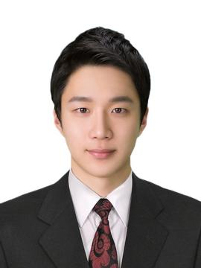
年龄：26
现居：深圳罗湖区
电话：13333333333
邮箱：00000@00.com
3年以上人力资源工作经验，擅长人力资源招聘、培训、员工关系维护，对人力资源管理各个职能模块均有较深入的认识，能够指导各个职能模块的工作；具有较强的语言表达能力、人际交往能力、应变能力、沟通能力及解决问题的能力，有亲和力，较强的责任感与敬业精神；
工作经历
EXPERIENCE
专业技能
SKILLS
教育背景
EDUCATION
自我评价
ABOUT ME
20XX.X至20XX.X XXXXXX大学 人力资源管理专业（本科）
个人技能：熟悉人力资源各个模块，熟悉招聘、薪酬、绩效考核、培训等规定和流程，
办公技能：计算机测试二级；熟练使用office、PPT办公软件；
语言技能：英语四级；全国普通话二级甲等；
20XX.X至20XX.X XXXXX有限公司 人事专员
- 负责开展公司的招聘工作，拓展招聘渠道，简历筛选，面试跟进等；
- 负责办理员工招退工、社保、公积金、年检等事宜；
- 负责配合各部门主管完成绩效考核等相关工作；

20XX.X至20XX.X XXXXX有限公司 人事专员
- 负责招聘工作，熟悉各类招聘渠道、简历筛选与搜索、面试、录用等工作；
- 负责培训报名以及筹备工作，包括公司内部培训以及外部各类主管部门培训报名等工作
- 负责协助筹办员工生日会等公司员工活动，维护员工良好关系管理，提高员工满意度；
林俊宇
求职意向：人事专员
PERSONAL RESUME

